 | Министерство науки и высшего образования Российской Федерации Федеральное государственное автономное образовательное учреждение высшего образования  «Московский государственный технический университет имени Н.Э. Баумана  (национальный исследовательский университет)» (МГТУ им. Н.Э. Баумана)
ФАКУЛЬТЕТ Информатика и системы управления и искусственный интеллект
КАФЕДРА Системы обработки информации и управления
Лабораторная работа №5

По курсу

«Технологии мультимедиа»
Вариант 20

Подготовил:
Студент группы
ИУ5-64Б Чернев Н. А.
Подпись:
Проверил:
к.т.н., доц., Г.И. Афанасьев
подпись, 20.03.2026

2026 г.
ЗАДАНИЕ
Необходимо, используя Effect Strip, Edit Strip, Key Frame, Graph Edit, Dope Sheet, создать результирующее Video, которое будет воспроизводить: постепенное плавное прозрачное проявление и угасание Video с экструдированным 3D текстом на фоне 1-го Video; далее постепенное плавное прозрачное проявление и угасание вращающегося и изменяющего масштаб в сторону уменьшения и затем увеличения цветного изображения на фоне 1-го Video; постепенное, 2-3 раза, плавное ослабление и усиления звука на все время воспроизведения результирующего Video. Длительность результирующего Video не более 1 минуты.

ЦЕЛЬ РАБОТЫ
Целью лабораторной работы является изучение инструментов Effect Strip, Edit Strip, Key Frame, Graph Edit, Dope Sheet для создания анимации, а также их применение для создания видеоролика с эффектами проявления и исчезновения элементов, изменением масштаба и обработкой звука.
ОБОРУДОВАНИЕ И ПРОГРАММНОЕ ОБЕСПЕЧЕНИЕ
- Персональный компьютер с установленным видеоредактором Blender
- Исходные файлы:
  - Видео: "Bangarang – Skrillex".
  - Изображение: Панда.
  - Звуковая дорожка из видео " Bangarang ".
ХОД ВЫПОЛНЕНИЯ РАБОТЫ
- Загрузка исходных материалов
На первом этапе осуществлялась загрузка исходных материалов в видеоредактор, включавшая в себя импортирование видеофайла, добавление статического изображения и извлечение аудиодорожки. После чего проводилось создание и интеграция 3D-текста, который подвергался экструдированию и размещался поверх основного видеопотока. Для достижения эффекта его плавного появления и исчезновения использовались ключевые кадры, управляющие прозрачностью.

2. Создание 3D-текста и его анимация
Далее выполнялась анимация статического изображения, в процессе которой осуществлялось программное изменение его углового положения в диапазоне от -30° до +30°, а также циклическое изменение масштабных характеристик, подразумевающее первоначальное уменьшение с последующим возвратом к исходному размеру. Дополнительно были применены алгоритмы плавного появления и исчезновения данного элемента на экране.
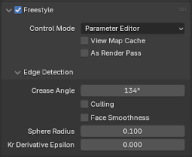

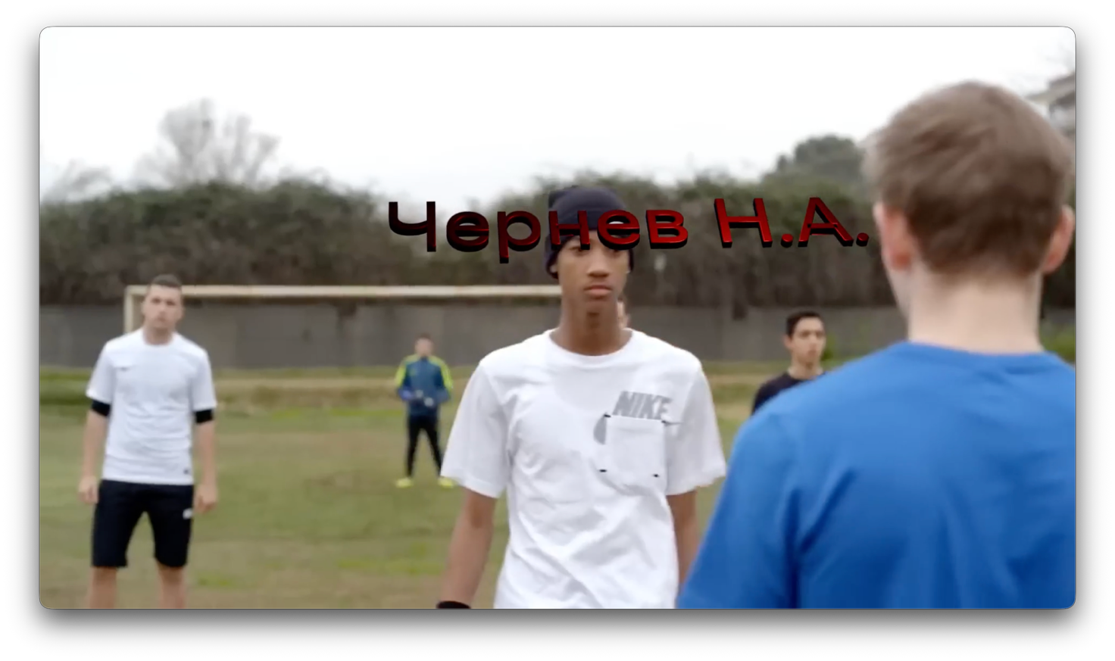
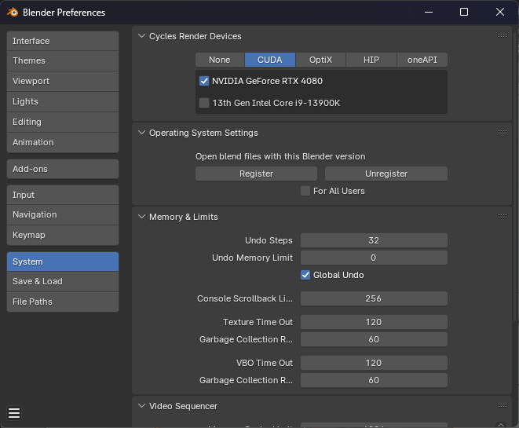

3. Обработка звука
Звуковая составляющая видеоролика подвергалась обработке посредством наложения ключевых кадров, позволяющих добиться постепенного увеличения и ослабления громкости аудиотрека в нескольких участках временной шкалы. Этот процесс был реализован посредством инструментов Graph Editor и Dope Sheet.
4. Рендеринг и эскпорт
На завершающем этапе выполнялся рендеринг полученного видеоролика с параметрами 1920×1080, 30 кадров в секунду, кодеком H.264, после чего производился контрольный просмотр с целью оценки качества реализованных эффектов.
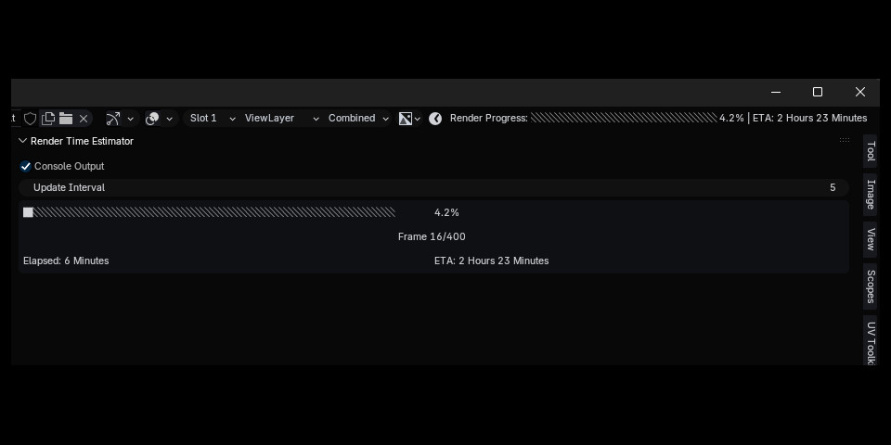

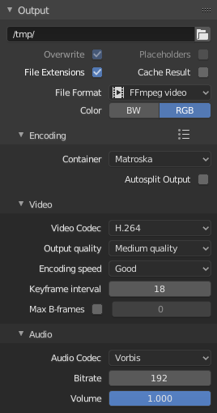

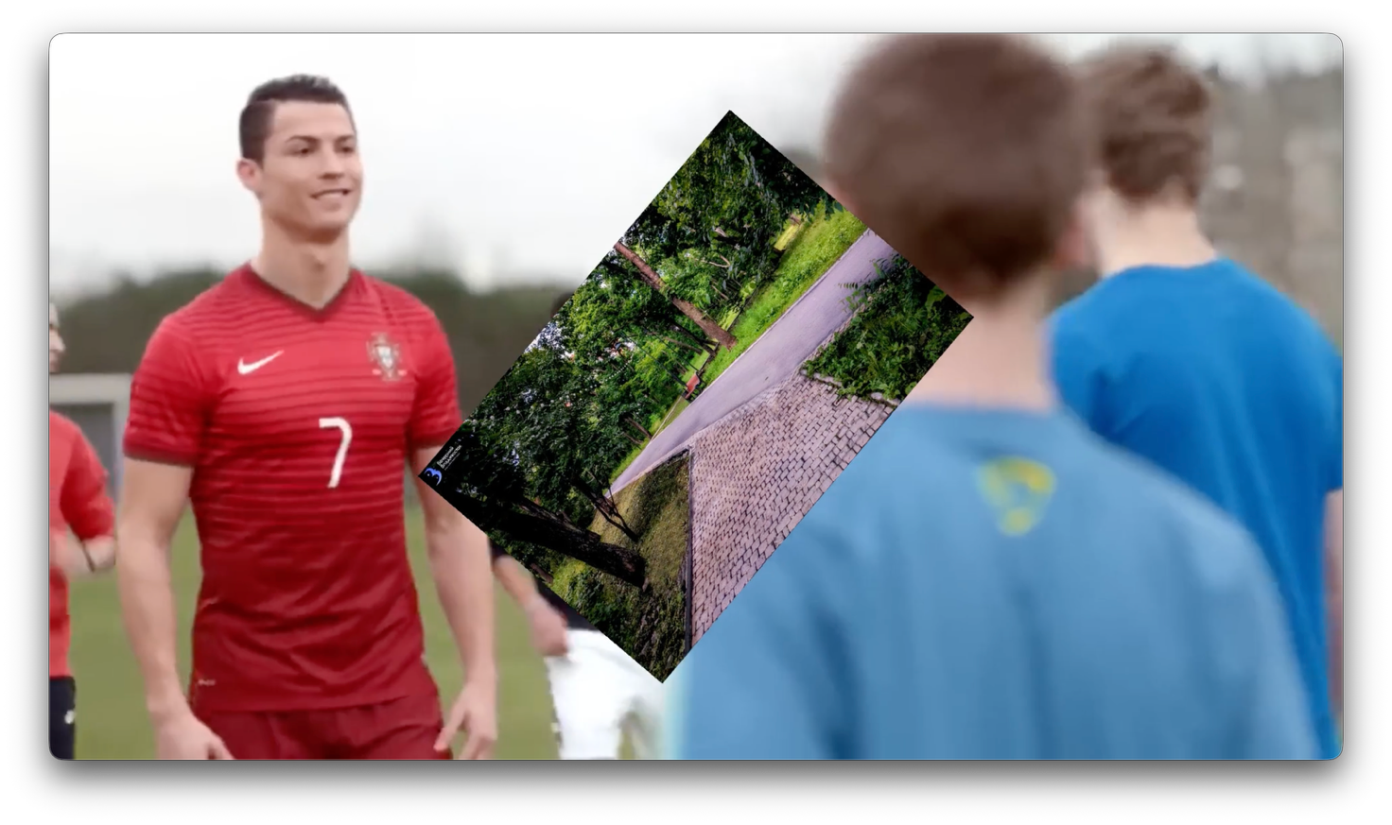

РЕЗУЛЬТАТЫ РАБОТЫ
В результате проведенной работы был получен анимированный видеоролик, содержащий 3D-текст с эффектами плавного проявления и угасания, вращающееся и изменяющее масштаб изображение, а также динамическое звуковое сопровождение с постепенными переходами громкости. Длительность итогового видео не превышает одной минуты. Данный практический опыт позволил значительно углубить знания в области видеомонтажа, а также освоить ключевые методики, применяемые при создании профессионального видеоконтента.
ВЫВОДЫ
В ходе лабораторной работы изучены и применены ключевые инструменты анимации и видеомонтажа: Effect Strip, Edit Strip, Key Frame, Graph Edit, Dope Sheet. Полученные навыки позволят использовать видеомонтаж для создания сложных анимационных сцен и спецэффектов в дальнейшем.

